MINI 3 door

### История создания

Mini Hatch - это трехдверный или пятидверный хэтчбек, впервые представленный в конце 2000 года немецкой автомобильной компанией BMW. Первое поколение было запущено в 2000 году, второе поколение в 2006 году, а третье - в 2013 году.

Руководители [Rover Group](https://ru.wikipedia.org/wiki/Rover_Group) осознавали необходимость разработки замены классического Mini еще в начале 1990-х годов. Группе дизайнеров было поручено начать разработку нового автомобиля. Но когда стали появляться первые проекты, Rover Group стала собственностью BMW, и конструкторам пришлось согласовывать результаты работы уже с новым руководством. И хотя публично оно полностью одобряло идеи британских инженеров, на практике имело абсолютно иные планы на проект, названный R59. В [Мюнхене](https://ru.wikipedia.org/wiki/%D0%9C%D1%8E%D0%BD%D1%85%D0%B5%D0%BD) была создана дизайнерская группа, которой была поставлена задача разработать автомобиль.. Главное противоречие английской и немецкой групп состояло в том, что первые хотели создать современный экономичный автомобиль, а вторые — стильную спортивную машину. Для руководства BMW настал момент выбора, решение было принято 15 октября 1995 года, когда представители двух дизайнерских бюро встретились в Heritage Motor Centre для презентации своих предложений. Англичане выдвинули 3 концепции, немцы — 6. Наиболее точное соответствие духу Mini было установлено в разработках Дэвида Саддингтона (Rover Group) и Фрэнка Стефенсона (американца из команды BMW). Окончательное решение было вынесено спустя несколько месяцев в пользу последнего. Инженерное воплощение дизайнерских решений было поручено конструкторам Rover Group. В 1997 году появился первый [концепт-кар](https://ru.wikipedia.org/wiki/%D0%9A%D0%BE%D0%BD%D1%86%D0%B5%D0%BF%D1%82-%D0%BA%D0%B0%D1%80) под кодом ACV30, который был заявлен на [ралли Монте-Карло](https://ru.wikipedia.org/wiki/%D0%A0%D0%B0%D0%BB%D0%BB%D0%B8_%D0%9C%D0%BE%D0%BD%D1%82%D0%B5-%D0%9A%D0%B0%D1%80%D0%BB%D0%BE). Другой концепт-кар — Rover Spiritual, был представлен на [Женевском автосалоне](https://ru.wikipedia.org/wiki/%D0%96%D0%B5%D0%BD%D0%B5%D0%B2%D1%81%D0%BA%D0%B8%D0%B9_%D0%B0%D0%B2%D1%82%D0%BE%D1%81%D0%B0%D0%BB%D0%BE%D0%BD). Работающая модель будущего автомобиля была представлена в том же году на [Франкфуртском автосалоне](https://ru.wikipedia.org/wiki/%D0%A4%D1%80%D0%B0%D0%BD%D0%BA%D1%84%D1%83%D1%80%D1%82%D1%81%D0%BA%D0%B8%D0%B9_%D0%B0%D0%B2%D1%82%D0%BE%D1%81%D0%B0%D0%BB%D0%BE%D0%BD). В июне 1999 года документация была передана в Мюнхен для окончательной доработки. MINI был официально представлен на [Парижском автосалоне](https://ru.wikipedia.org/wiki/%D0%9F%D0%B0%D1%80%D0%B8%D0%B6%D1%81%D0%BA%D0%B8%D0%B9_%D0%B0%D0%B2%D1%82%D0%BE%D1%81%D0%B0%D0%BB%D0%BE%D0%BD) в 2000 году.

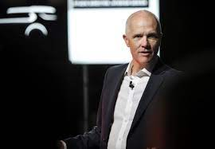

Дэвид Саддингтон

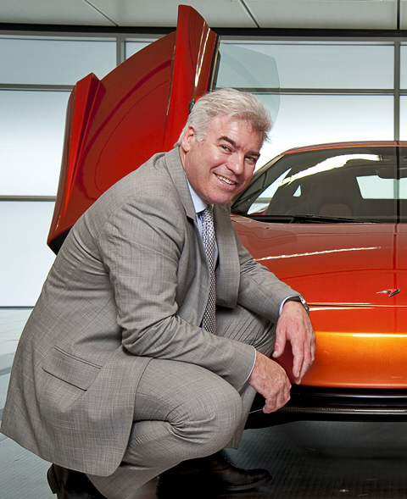

Фрэнк Стефенсон

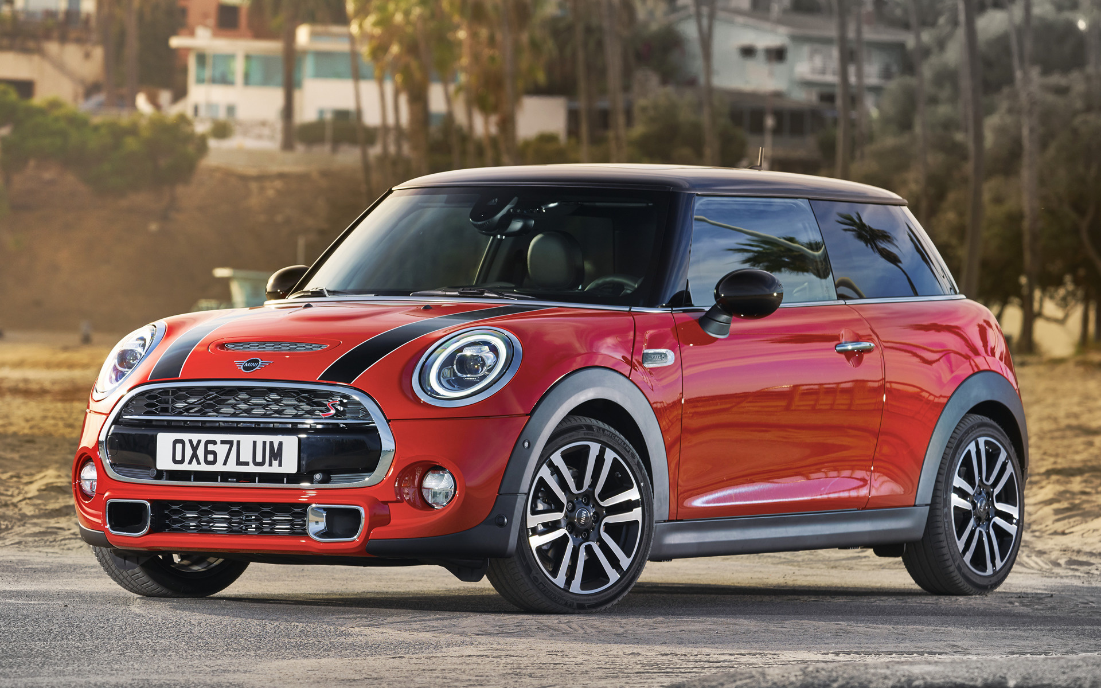

### Первое поколение

2000-2006

Первый мини-хэтч нового поколения был представлен в конце 2000 года, став первой моделью, выпущенной под маркой Mini после того, как оригинальный Mini был снят с производства в том же году.

Mini Hatch первого поколения выполнялись в базовой комплектации — Mini One с бензиновым двигателем 1,4 литра, Mini One/D с дизельным двигателем, и спортивных — Mini Cooper и Mini Cooper S.

Названия спортивных версий происходят от их классических аналогов, которые используют фамилию [Джона Купера](https://ru.wikipedia.org/w/index.php?title=%D0%9A%D1%83%D0%BF%D0%B5%D1%80,_%D0%94%D0%B6%D0%BE%D0%BD_(%D0%BA%D0%BE%D0%BD%D1%81%D1%82%D1%80%D1%83%D0%BA%D1%82%D0%BE%D1%80)&action=edit&redlink=1) — конструктора [команды Купер Формулы-1](https://ru.wikipedia.org/wiki/%D0%9A%D1%83%D0%BF%D0%B5%D1%80_(%D0%BA%D0%BE%D0%BC%D0%B0%D0%BD%D0%B4%D0%B0_%D0%A4%D0%BE%D1%80%D0%BC%D1%83%D0%BB%D1%8B-1)), переработавший в 1961 году первую версию Mini. Внешне модели имеют определенные различия, которые, при этом, не являются принципиально существенными. Обе спортивные версии оформлены большим количеством хромированных деталей, Cooper S оснащен сдвоенной выхлопной трубой и, соответственно, характерным для автомобилей с нагнетателем заборным устройством на капоте. Его салон оснащен спортивными сиденьями с дополнительными валиками боковой поддержки.

На рынке США и Австралии предложены в основном спортивные версии, так как жаркий климат требует наличие кондиционера, а менее мощные модификации не позволяют его полноценную эксплуатацию. Mini Hatch показало себя довольно неплохо в тесте Euro NCAP.

Первое поколение нового Mini получило редизайн в июле 2004 года.

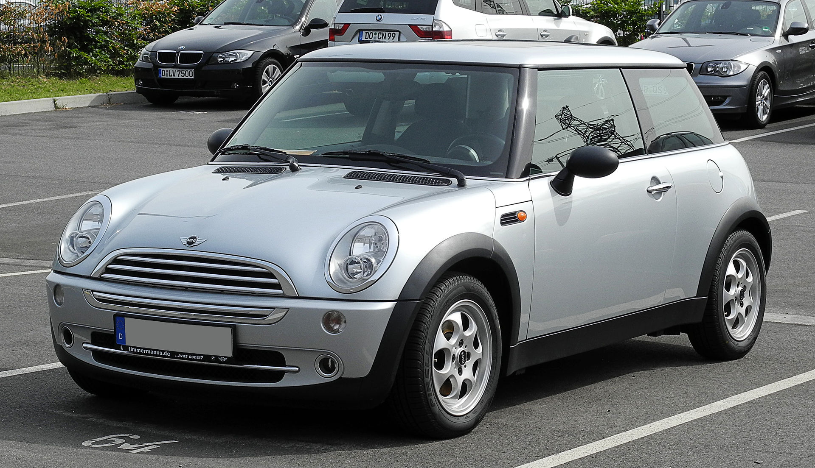

MINI Hatch One

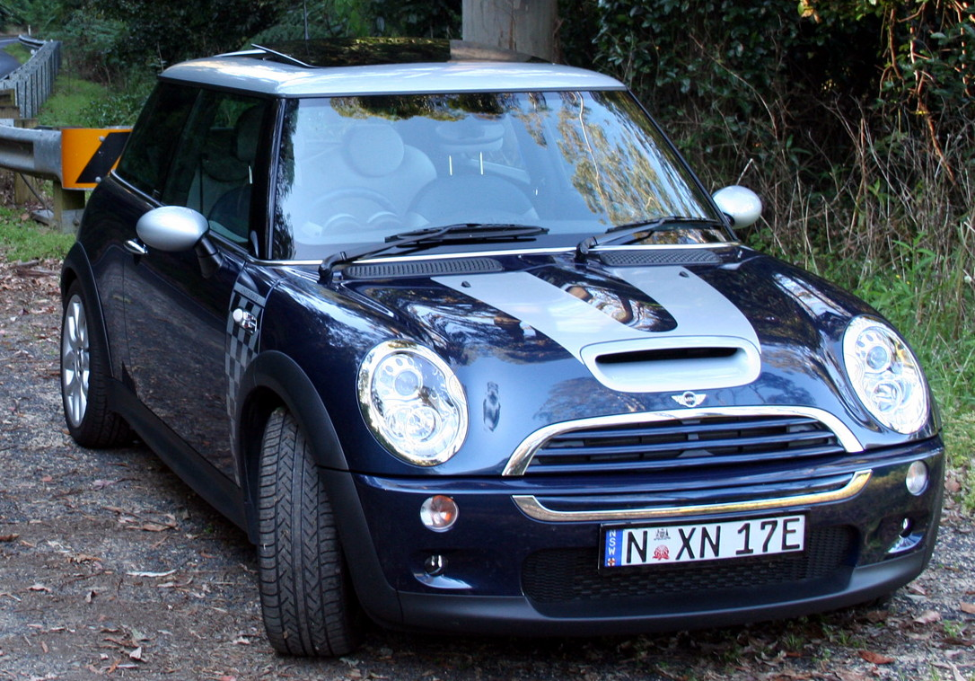

Mini Cooper S Hatch

### Второе поколение

2006-2013

BMW представила совершенно новое, второе поколение модели Hatch Mini в ноябре 2006 года, на обновленной платформе, включающей множество стилистических и инженерных изменений. Он использует двигатель Prince, разработанного совместно с инженерами PSA Peugeot Citroën на основе последних достижений энергосберегающих технологий. Проектирование было выполнено в Великобритании компанией BMW Group UK Engineering, в Мюнхене, Германия, в штаб-квартире BMW Group, и другими третьими лицами.

Второе поколение было выпущено в трех моделях: One, Cooper и Cooper S. В июле 2009 года была добавлена новая бюджетная версия под названием Mini First. Похожий на One, но с более низкой мощностью 1,6-литрового двигателя 75 л. с. (55 кВт). Весной 2011 года был выпущен новый дизельный Mini Cooper SD. С новым четырехцилиндровым 2,0-литровым турбодизельным двигателем он имел мощность 145 л. с. (107 кВт) и максимальный крутящий момент 305 Нм.

Модели Cooper и Cooper S предлагают новую заднюю ось и алюминиевые компоненты для снижения веса автомобиля; в обоих вариантах предлагается вариант спортивного комплекта, включающий более жесткие пружины, амортизаторы и стабилизаторы поперечной устойчивости. Еще одним ключевым отличием является внедрение модернизированной системы рулевого управления с электрическим усилителем, резкость которой можно увеличить, нажав кнопку "Спорт".

Все модели также включают "Помощь на холме", которая предотвращает откат автомобиля назад на уклоне, удерживая тормоза в течение 2 секунд после того, как водитель отпустит педаль тормоза, позволяя водителю вовремя нажать на педаль акселератора без дрейфа автомобиля. Также в комплект DSC входит гидравлическая система EBA (система экстренного торможения).

Интерьер перекликается со стилем более ранней модели, но на самом деле представляет собой полный редизайн. Багажник нового автомобиля имеет дополнительные 10 литров грузового пространства. Другие изменения в дизайне способствовали тому, что Mini недавно получил пять звезд в тестах Euro NCAP. Одним из примеров является более высокий передний капот.

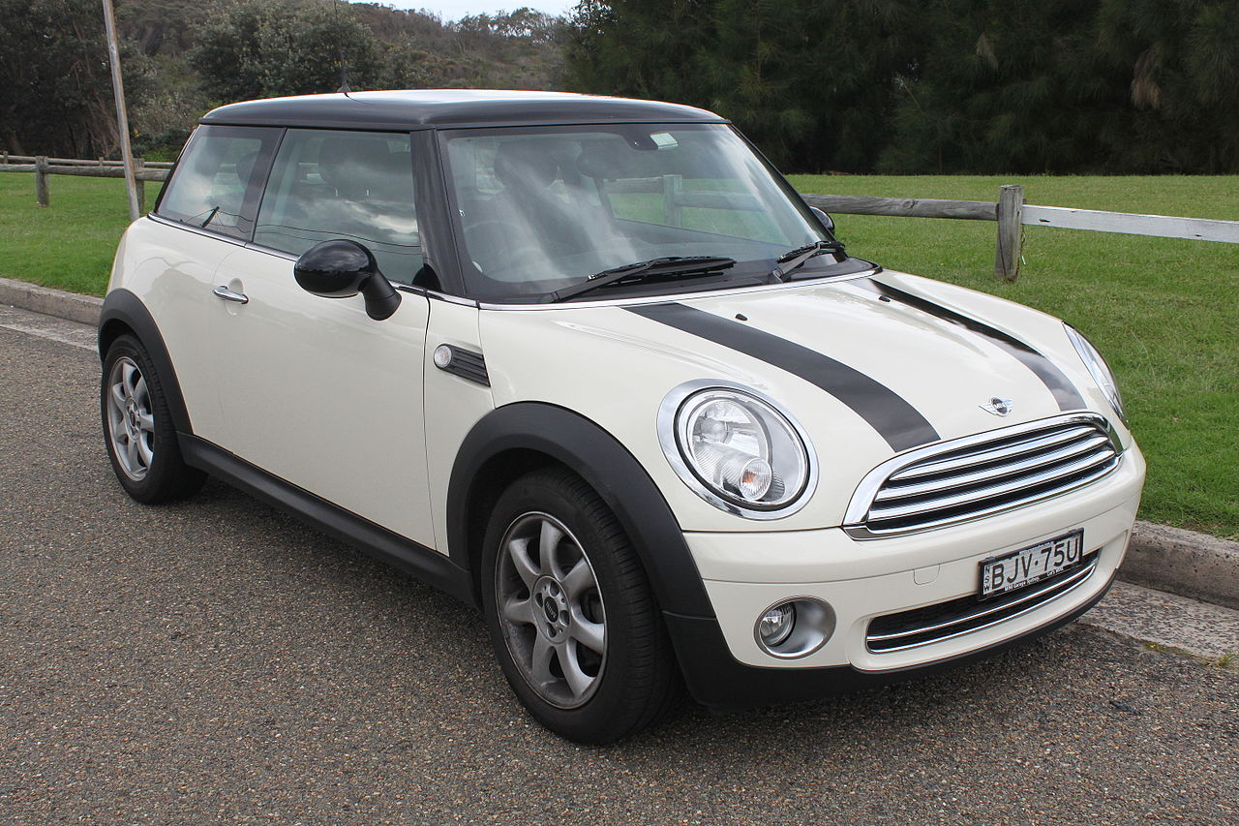

Mini Cooper Hatch

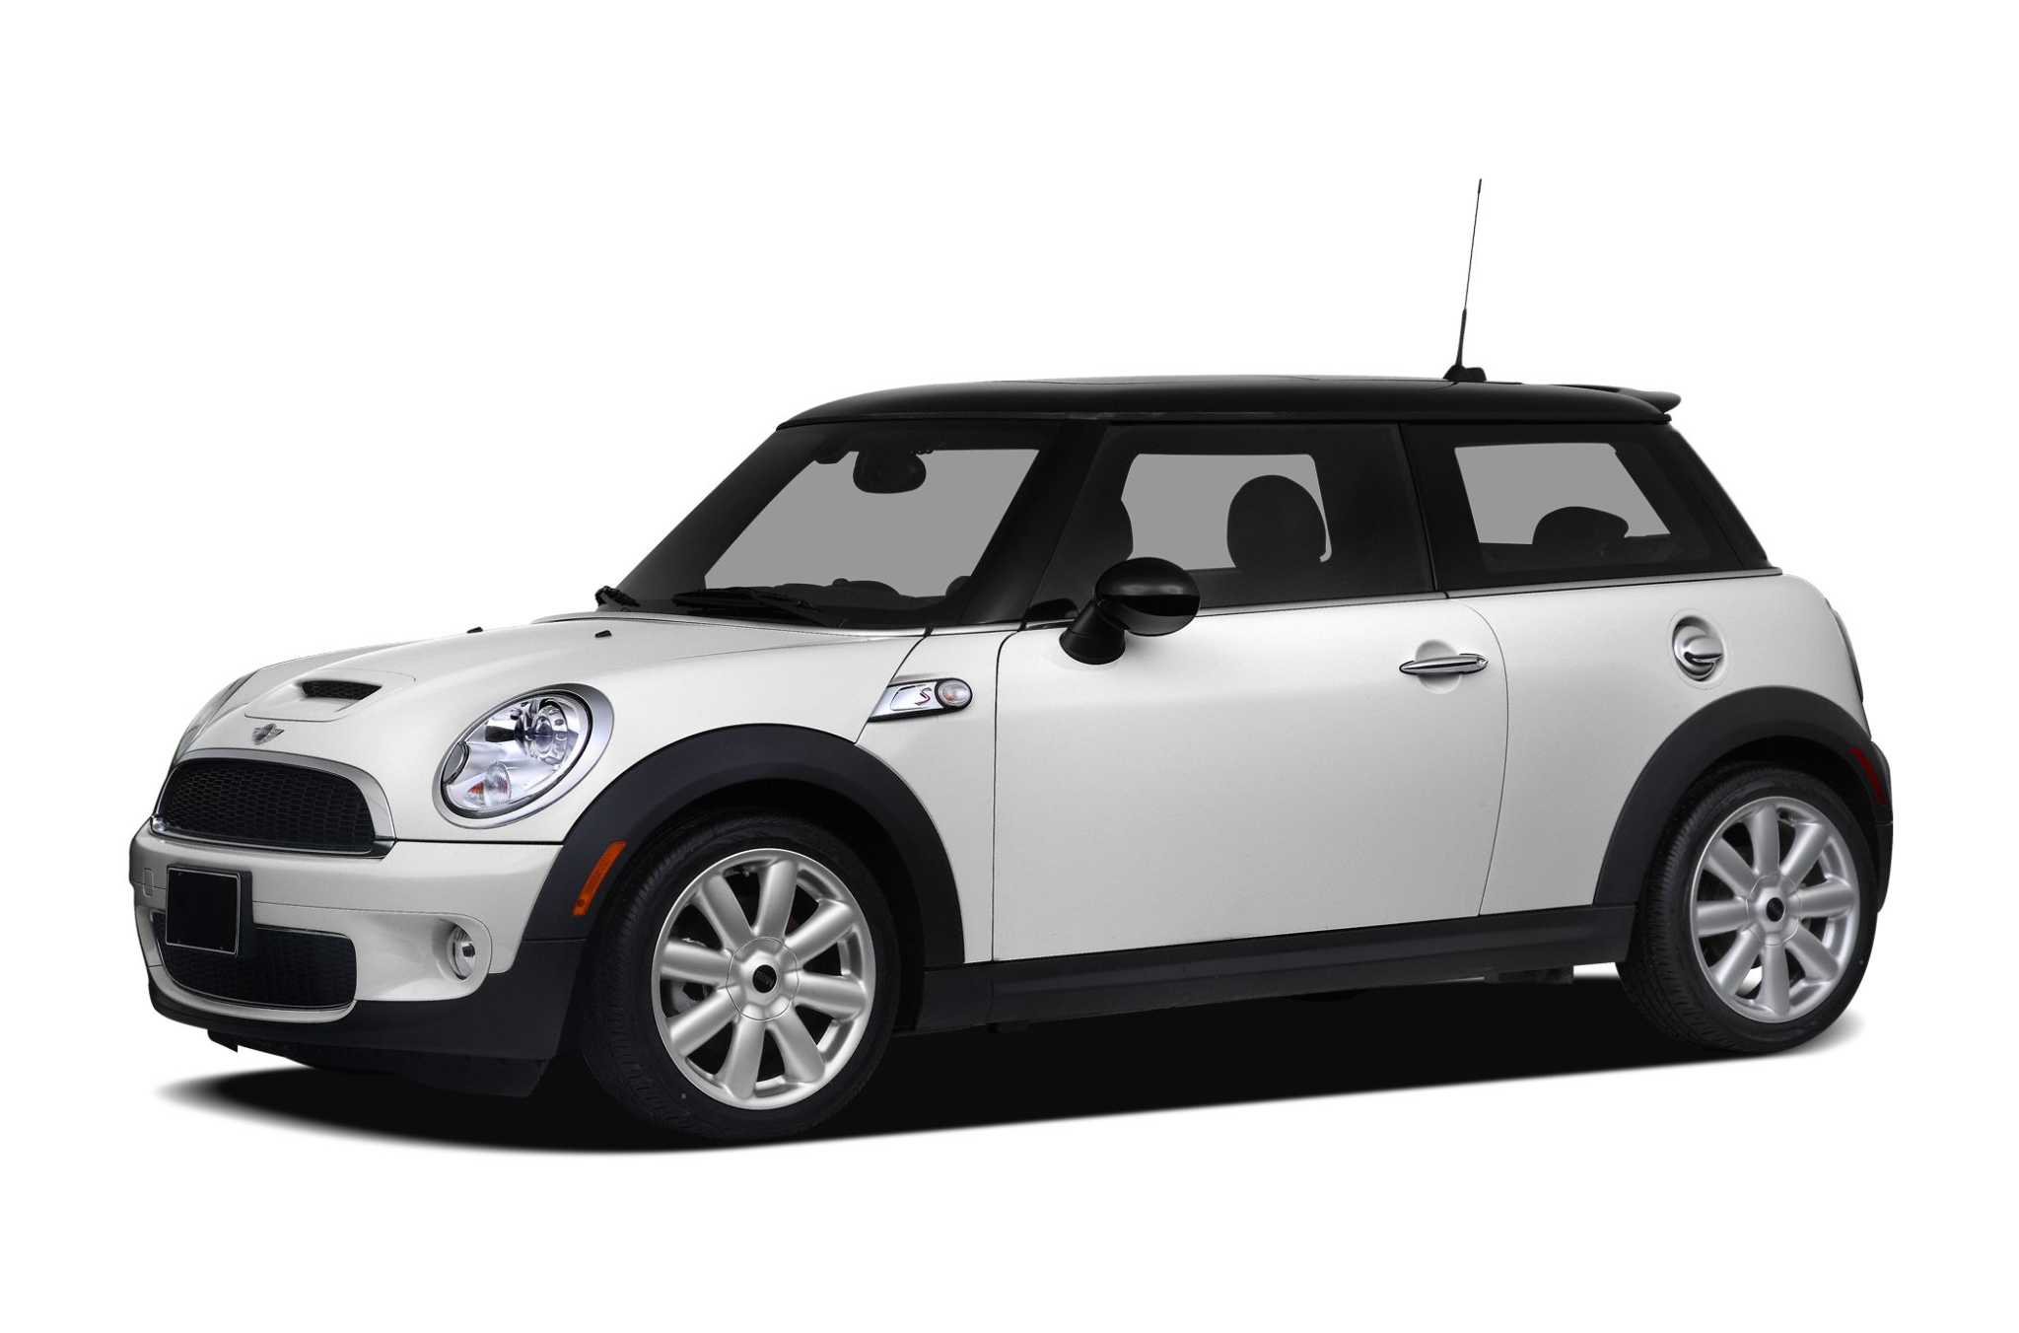

Mini Cooper S Hatch

### Третье поколение

2013 - настоящее время

Третье поколение Mini было представлено BMW в ноябре 2013 года, а продажи начались в первой половине 2014 года. Новый автомобиль на 98 мм длиннее, на 44 мм шире и на 7 мм выше предыдущей модели, с увеличенной на 28 мм колесной базой и увеличенной шириной колеи (+42 мм спереди и +34 мм сзади). Увеличение размера приводит к увеличению объема салона и увеличению объема багажника до 211 литров.

Mini предлагаются шесть совершенно новых двигателей, 4 бензиновых и 2 дизеля: две модели 1,2-литрового трехцилиндрового бензинового, 1,5-литровый 3-цилиндровый бензиновый, 2,0-литровый 4-цилиндровый бензиновый для Cooper S, и 1,5-литровый 3-цилиндровый дизель для Cooper D, а также 2,0-литровый турбонаддув дизельный для Cooper SD. Эти двигатели сочетаются с 6-ступенчатой механической, 6-ступенчатой автоматической или 6-ступенчатой спортивной автоматической коробкой передач.

MINI также выпустила совершенно новую модель под названием MINI 5-дверный . Он продается как 5-дверная версия нового хэтча 3-го поколения. Базовая 5-дверная модель на 86 кг тяжелее и на 15 сантиметров длиннее, чем 3-дверные модели.

3-дверный Mini с автоматической коробкой передач будет развивать скорость 0-97 км/ч за 7,3 секунды для 1,5-литровой 3-цилиндровой бензиновой модели и за 6,4 секунды с 2,0-литровым 4-цилиндровым бензиновым двигателем. В 2015 году Cooper S вскоре вышел на рынок с более производительной моделью John Cooper Works

В 2018 году LCI привнес сдвоенные турбины в 3-цилиндровые дизельные двигатели, хотя и без каких-либо изменений в производительности. 6-ступенчатый гидротрансформатор Steptronic также был заменен 7-ступенчатой коробкой передач с двойным сцеплением во всех моделях, кроме Cooper SD и JCW, причем последняя теперь оснащена 8-ступенчатой автоматической коробкой передач Steptronic. Эти изменения позволяют повысить эффективность и улучшить результаты испытаний на выбросы в цикле WLTP, а также незначительно повысить производительность.

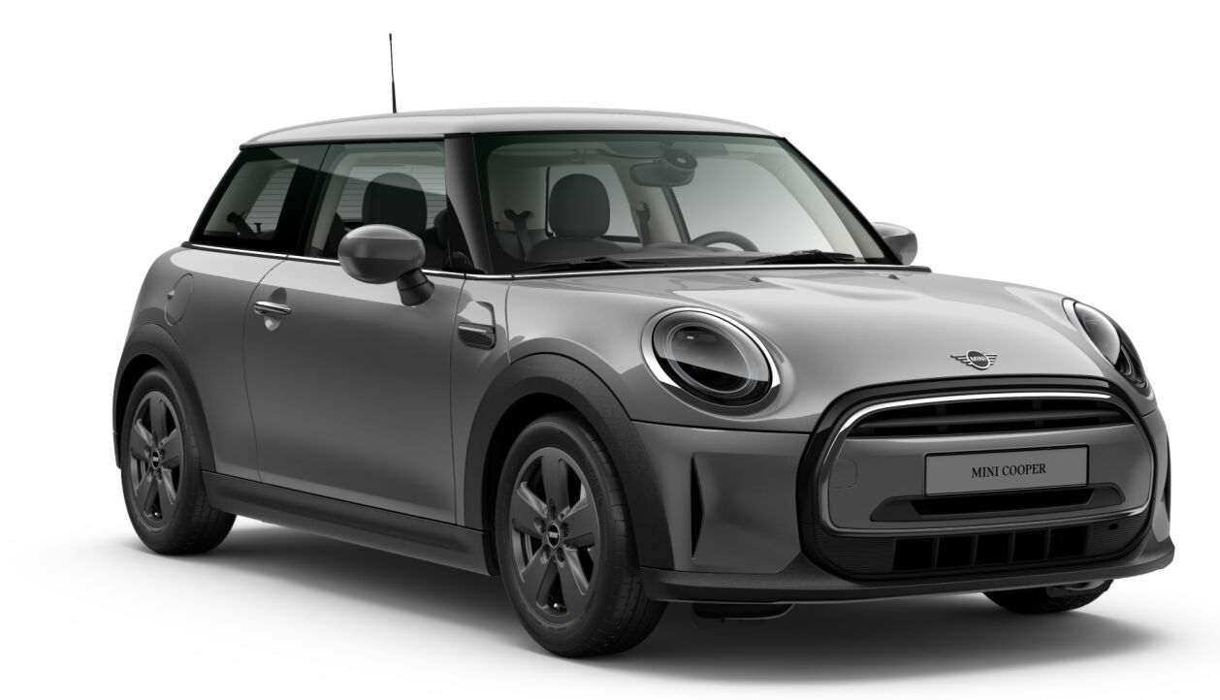

Mini Cooper 3 door

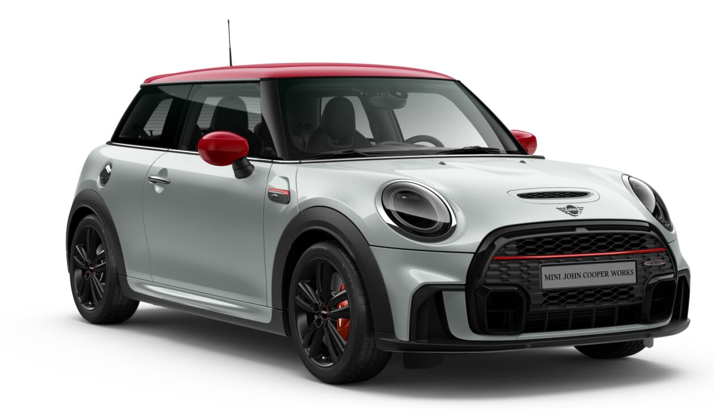

MINI John Cooper Works 3 door

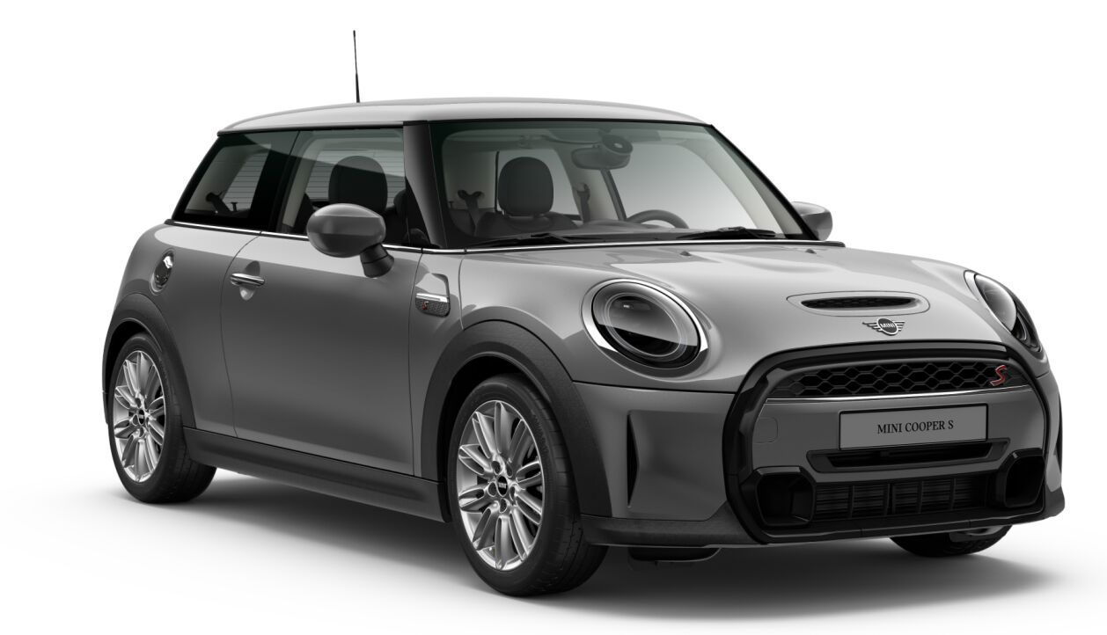

Mini Cooper S 3 door

### Цены и комплектации

На данные момент на сайте <https://www.mini.ru/ru_RU/home.html> предствалены 3 модели MINI 3 door:

1. Mini Cooper 3 door
2. Mini Cooper S 3 door
3. MINI John Cooper Works 3 door

**Mini Cooper 3 door**

Цена - от 2 200 000 ₽

Мощность двигателя - 136 л.с.

Вид топлива - Бензин

Трансмиссия - МКПП

Цена - от 2 200 000 ₽

Мощность двигателя - 136 л.с.

Вид топлива - Бензин

Трансмиссия - Автоматическая коробка передач Steptronic с двойным сцеплением

**Mini Cooper S 3 door**

Цена - от 2 340 000 ₽

Мощность двигателя - 192 л.с.

Вид топлива - Бензин

Трансмиссия - МКПП

Цена - от 2 290 000 ₽

Мощность двигателя - 192 л.с.

Вид топлива - Бензин

Трансмиссия - Автоматическая коробка передач Steptronic с двойным сцеплением

Цена - от 2 578 790 ₽

Мощность двигателя - 192 л.с.

Вид топлива - Бензин

Трансмиссия - Спортивная автоматическая коробка передач Steptronic с двойным сцеплением

**MINI John Cooper Works 3 door**

Цена - от 2 850 000 ₽

Мощность двигателя - 231 л.с.

Вид топлива - Бензин

Трансмиссия - МКПП

Цена - от 2 850 000 ₽

Мощность двигателя - 231 л.с.

Вид топлива - Бензин

Трансмиссия - Спортивная автоматическая коробка передач Steptronic

### Тест по истории

1 В каком году был официально представлен MINI Hatch?(2000)

2 С какими трудностями столкнулись разработчики при создании MINI 3 door?(3)

1. Модель была на актуальной
2. На рынке была большая конкуренция
3. Rover Group стала собственностью BMW, и конструкторам пришлось согласовывать результаты работы уже с новым руководством

3 Какой код получила данная модель? (R59)

4 Чья разработка была выбрана для создания 3 door?(4)

1. Дэвид Саддингтон
2. Рой Хейнс
3. Пол Хьюз
4. Фрэнк Стифенс

5 Расставьте в хронологическом порядке(1, 4, 2, 3, 5)

1. Появился концепт-кар под кодом ACV30
2. Работающая модель представлена на Франкфуртском автосалоне
3. Документация передана в Мюнхен
4. Концепт-кар Rover Spiritual
5. Парижский автосалон

6 Сопоставьте фото и имя?

Дэвид Саддингтон 1

Фрэнк Стефенсон 2

1

2

### Тест первое поколение

1 В каких базовых комплектациях выпускалось 1 поколение?(1, 3, 4, 5)

1. One
2. JCW
3. One D
4. Cooper
5. Cooper S
6. ALL4

2 В каком году первое поколение получило редизайн? (2004)

3 В каком году закончилось первое поколение?(3)

1. 2005
2. 2004
3. 2006
4. 2007

4 На каких рынках в основном выпускаются спортивные версии?(США, Австралия)

5 В чью честь названы спортивные версии MINI?(Джон Купер)

### Тест второе поколение

1 В какой период длилось 2 поколение?

1. 2005-2013
2. 2006-2013
3. 2006-2014
4. 2007-2014

2 Какой двигатель был использован в этом поколении?(1)

1. Prince
2. High Performance
3. Small-Block
4. Twin Cam

3 В каких трех моделях было выпущено 2 поколение?(2, 3, 5)

1. JCW
2. One
3. Cooper S
4. One D
5. Cooper
6. Cooper JCW
7. JCW ALL4

4 Как называлась модель добавленная в июле 2009 года?(Mini First)

5 Какие системы были добавлены?(1, 2,4)

1. Помощь на холме
2. Экстренное торможение
3. ESP
4. Системы рулевого управления с электрическим усилителем
5. Экран для паркинга
6. Круиз-контроль

### Тест третье поколение

1 В каком году началось третье поколение?(2013)

2 Какие новые двигатели были представлены?

1. 3 бензиновых и 2 дизельных
2. 4 бензиновых и 2 дизельных
3. 3 бензиновых и 3 дизельных
4. 2 бензиновых и 2 дизельных

3 Какая новая модель была выпущена?(Mini 5 door)

4 В каком году была добавлена модель JCW?(3)

1. 2014
2. 2016
3. 2015
4. 2018

5 Сопоставьте цифрам буквы

1. Mini Cooper S 3 door В
2. Mini Cooper 3 door Б
3. MINI John Cooper Works 3 door А

АБ В